Prevenire gli incendi
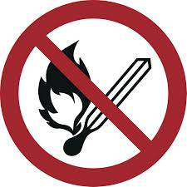
Mantenere la calma
Segnalare l'incendio | 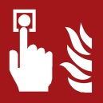   | Azionare il segnalatore d'incendio manuale  Numero d'emergenza((0-))112  ((Objektspezifische Notrufnummer eintragen))
Mettere in sicurezza |    | Avvisare le persone a rischio/  azionare l'allarme interno  Portare con sé coloro che non sono in grado di mettersi in salvo da soli  Chiudere le porte  Seguire le vie di fuga contrassegnate  Non utilizzare l'ascensore  Cercare il punto di raccolta  Seguire le istruzion
Provare a spegnere l'incendio | 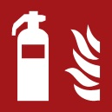     | Utilizzare gli estintori  Utilizzare la manichetta antincendio  Utilizzare mezzi e apparecchi per contrastare l'incendio (ad es. coperta estinguente)
Brandschutzordnung nach DIN 14096 / Objekt: Erstelldatum:
Aushang „Verhalten im Brandfall“ – italienisch / www.brandschutzdialog.de FeuerTRUTZ Network GmbH

Comportamento in caso d'incendio
Non usare fiamme libere; è vietato fumare e usare fuoco
e fonti di innesco non protette

